附件
日期 | 时间 | 培训项目 | 内容
9月23日 | 8:30-9:00 | 开班仪式
9月23日 | 9:00-9:50 | 基础知识 | 全局设置、图层管理、标准样式的使用与设置、多重菜单
9月23日 | 10:00-11:30 | 轴网 | 轴网创建的三种形式及创建过程中的注意事项
9月23日 | 10:00-11:30 | 柱子 | 柱子的创建以及编辑方式
9月23日 | 14:00-15:30 | 墙、梁、板 | 墙体的创建的多种方式；快速创建装饰墙体的方法；墙体的后期编辑
9月23日 | 15:40-17:00 | 建筑装饰仿真软件讲解
9月24日 | 8:30-9:50 | 门窗及建筑设施 | 门窗的创建与编辑；其他建筑设施的创建与编辑
9月24日 | 8:30-9:50 | 房间 | 面积统计、户型统计、房间统计
9月24日 | 8:30-9:50 | 屋顶 | 屋顶对象的创建
9月24日 | 10:00-11:30 | 注释系统 | 各种建筑与装饰工程符号的创建、平面布置图快速标注
9月24日 | 14:00-15:30 | 家具平面布置图 | 平面布置图的绘制技巧及注意事项
9月24日 | 15:40-17:00 | 地面布置图 | 地面布置图的绘制技巧及注意事项
9月25日 | 8:30-9:50 | 立面布置图 | 立面布置图的绘制技巧及注意事项
9月25日 | 10:00-11:30 | 多比例出图方式
9月25日 | 14:00-15:30 | 根据效果图绘制平立面布置图 | 根据效果图绘制平面、立面布置图的绘图技巧
注：培训内容及时间安排将随参培教师接受程度进行适当调整。
报到乘车路线：
- 公交
乘坐12路公交车，车程约13分钟。
始发站：火车站—终点站：消防支队站。
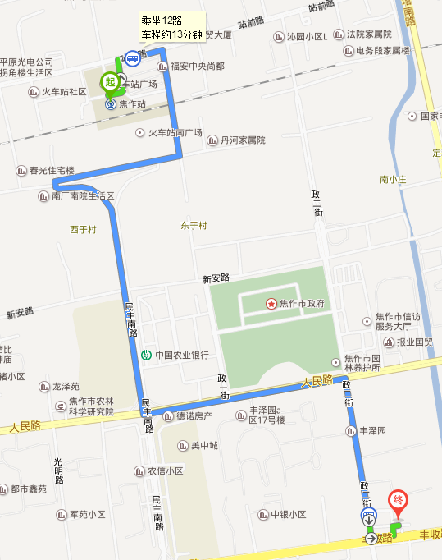
- 出租车。海天假日酒店丰泽园店下车，车程约11分钟。

